“…วิถีทางดำเนินของบ้านเมืองและของประชาชนทั่วไป มีความเปลี่ยนแปลงมาตลอดเนื่องมาจากความวิปริตผันแปรของวิถีแห่งเศรษฐกิจ สังคม การเมืองและอื่นๆของโลก ยากยิ่งที่เราจะหลีกเลี่ยงให้พ้นได้ จึงต้องระมัดระวัง ประคับประคองตัวเรามากขึ้นโดยเฉพะเรื่องการเป็นอยู่โดยประหยัด เพื่อที่จะอยู่ให้รอดและก้าวหน้าต่อไปโดยสวัสดี…”
พระบรมราโชวาท พระราชทานแก่ประชาชนชาวไทยโอกาสขึ้นปีใหม่ พุทธศักราช 2522
&&&&& ❀&&&&&
&&&&& ❀&&&&&

จดหมายข่าว องค์การบริหารส่วนตำบลจอมศรี อ.เชียงคาน จ.เลย

ข่าวกิจกรรม

✽โครงการอบต.เคลื่อนที่ให้บริการประชาชน ➠ เมื่อวันที่ 8 มกราคม 2558 องค์การบริหารส่วนตำบล จอมศรี ดำเนินงานตามโครงการ อบต. เคลื่อนที่ให้บริการประชาชน (เพื่อให้บริการจ่ายเบี้ยยังชีพผู้พิการและผู้สูงอายุ ที่ประสงค์ รับเงินสด ให้บริการตรวจสุขภาพเบื้องต้น บริการตัดผมชาย และมอบของรางวัล แก่ผู้เข้าร่วมโครงการ ประจำเดือน มกราคม 2558)

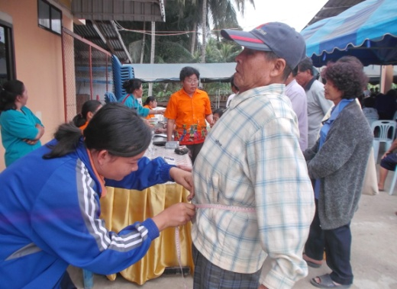
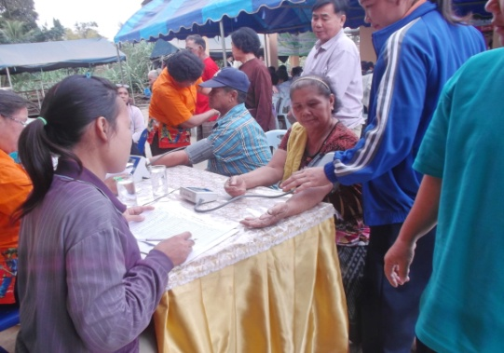
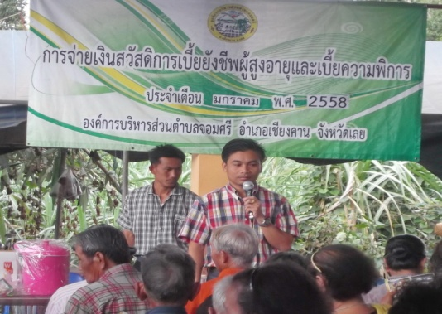

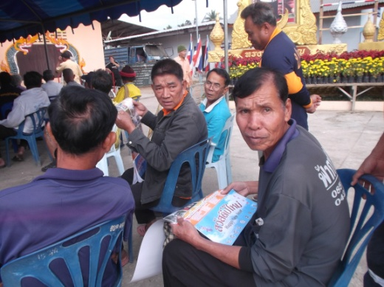
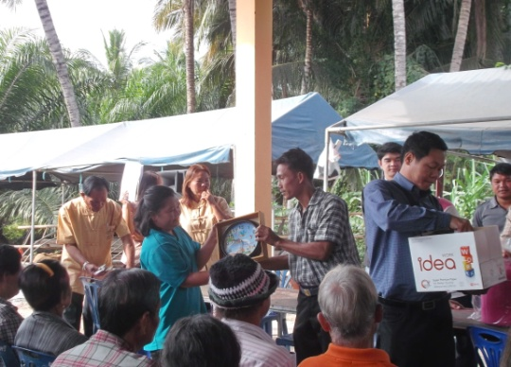
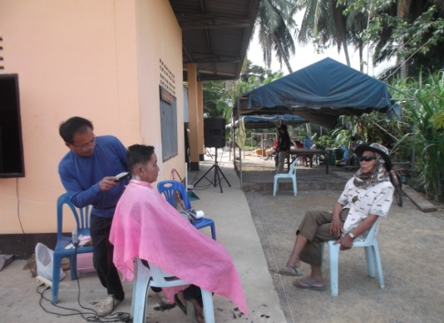

✽โครงการวันเด็กแห่งชาติ ➠ เมื่อวันที่ 9 มกราคม 2558 องค์การบริหารส่วนตำบล จอมศรี ดำเนินงานจัดงานตามโครงการ วันเด็กแห่งชาติ ณ โรงเรียนบ้านนาสีสลากินแบ่งสงเคราะห์ 59 ตำบลจอมศรี อำเภอเชียงคาน จังหวัดเลย
1. เพื่อเป็นการสร้างขวัญและกำลังใจให้เด็ก 2.เพื่อให้เด็กได้กล้าแสดงออก ทำกิจกรรมร่วมกันอย่างสนุกสนาน 3.เกิดความรักและสามัคคี สร้างความสัมพันธ์อันดี 4.เพื่อประสานความร่วมมือระหว่างชุมชนกับโรงเรียน

ป้องกันและแก้ไขปัญหายาเสพติด ➠ เมื่อวันที่ 10 พฤษภาคม 2556 องค์การบริหารส่วนตำบลจอมศรี ได้ดำเนินงานตามโครงการป้องกันและแก้ไขปัญหายาเสพติดประจำปี 2556 เพื่อให้เด็ก เยาวชนและประชาชนได้รับรู้และตระหนักถึงพิษภัยของยาเสพติด ได้ใช้เวลาว่างให้เกิดประโยชน์ โดยไม่มั่วสุมกับยาเสพติด เพื่อให้มีความตระหนักและเห็นความสำคัญของการเล่นกีฬา เพื่อส่งเสริมให้เยาวชนเกิดความรักสามัคคี รู้แพ้ รู้ชนะ รู้อภัย และห่างไกลยาเสพติด

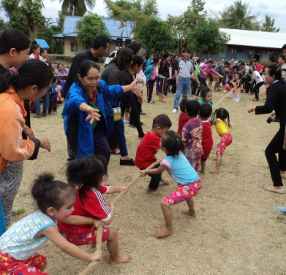
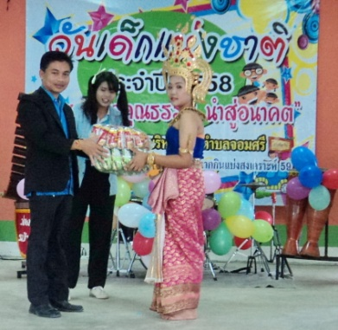
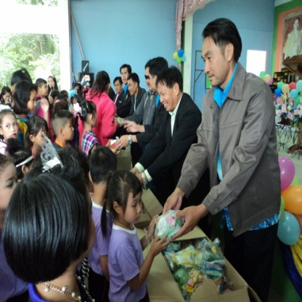
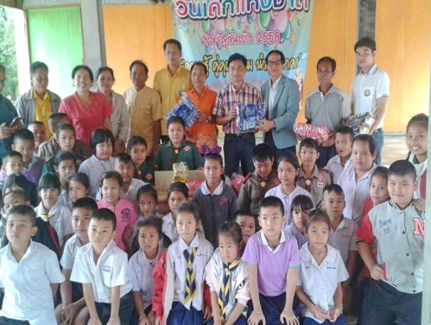

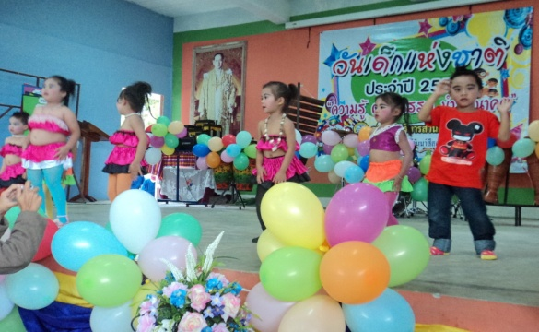
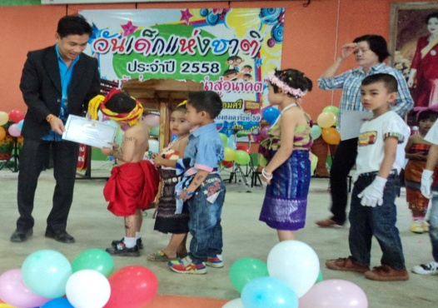
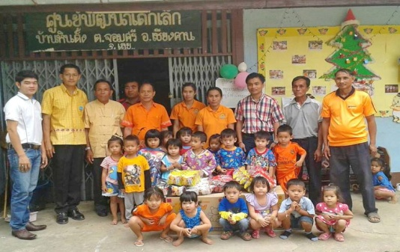

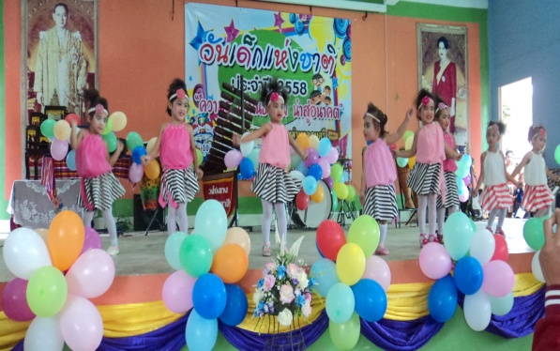
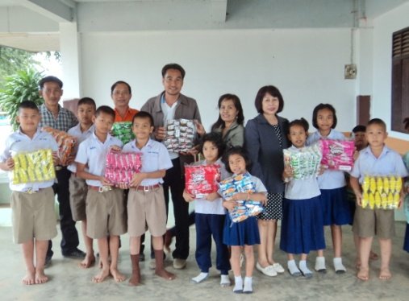
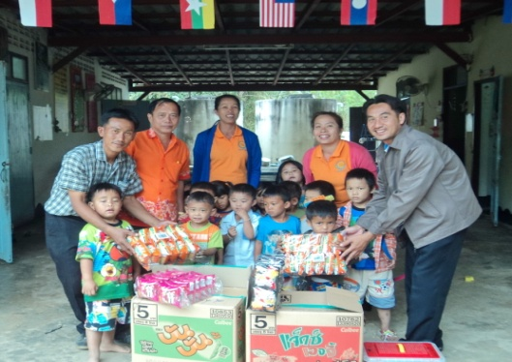

✽โครงการจัดการแข่งขันกีฬา อปท.สัมพันธ์ ต้านยาเสพติต ครั้งที่ 1 “ท้องถิ่นเกมส์” ประจำปีงบประมาณ 2558 ➠ เมื่อวันที่ 23-24 มกราคม 2558 องค์การบริหารส่วนตำบล จอมศรี ดำเนินการจัดการแข่งขันกีฬา อปท.สัมพันธ์ ต้านยาเสพติด ครั้งที่ 1 “ท้องถิ่นเกมส์” ประจำปีงบประมาณ 2558 ณ โรงเรียนบ้านนาบอน ตำบลนาซ่าว อำเภอเชียงคาน จังหวัดเลย โดยมีวัตถุประสงค์เพื่อ
1.ส่งเสริมให้เกิดความสามัคคี และเสริมสร้างความสัมพันธ์อันดีในหมู่คณะ
2.ให้มีการดำเนินการพัฒนาศักยภาพด้านร่างกายและจิตใจผู้ปฏิบัติงานขององค์กรปกครองส่วนท้องถิ่น ตามแนวทางการพัฒนาทรัพยากรมนุษย์และทำให้ห่างไกลยาเสพติด
3.ปลูกฝังค่านิยมการออกำลังกาย การเล่นกีฬา และความมีน้ำใจนักกีฬาประชาชนในพื้นที่ได้รับความอบอุ่น และมีสุขภาพแข็งแรง
4.ส่งเสริมให้เป็นกิจกรรมสร้างเสริมประสบการณ์ในการดำเนินการจัดกิจกรรมด้านกีฬา และนันทนาการ
5.ให้บุคลากรในสังกัดหน่วยงานขององค์กรปกครองส่วนท้องถิ่นได้แสดงออกถึงการมีน้ำใจนักกีฬา รู้แพ้ รู้ชนะ รู้อภัย
6.ให้บุคลากรในสังกัดหน่วยงานขององค์กรปกครองส่วนท้องถิ่นได้พักผ่อนคลายเครียด จากการทำงาน ได้พบปะแลกเปลี่ยนความคิดเห็นซึ่งกันและกันระหว่างหน่วยงานองค์กรปกครองส่วนท้องถิ่นด้วยกัน

ป้องกันและแก้ไขปัญหายาเสพติด ➠ เมื่อวันที่ 10 พฤษภาคม 2556 องค์การบริหารส่วนตำบลจอมศรี ได้ดำเนินงานตามโครงการป้องกันและแก้ไขปัญหายาเสพติดประจำปี 2556 เพื่อให้เด็ก เยาวชนและประชาชนได้รับรู้และตระหนักถึงพิษภัยของยาเสพติด ได้ใช้เวลาว่างให้เกิดประโยชน์ โดยไม่มั่วสุมกับยาเสพติด เพื่อให้มีความตระหนักและเห็นความสำคัญของการเล่นกีฬา เพื่อส่งเสริมให้เยาวชนเกิดความรักสามัคคี รู้แพ้ รู้ชนะ รู้อภัย และห่างไกลยาเสพติด

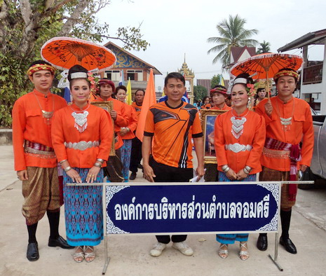
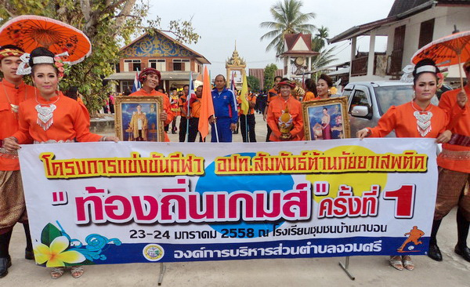
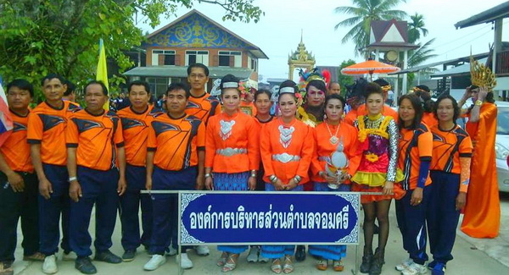

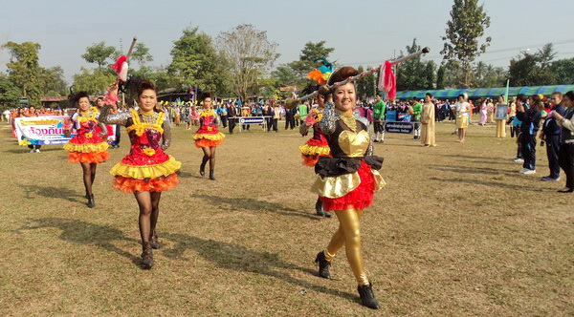
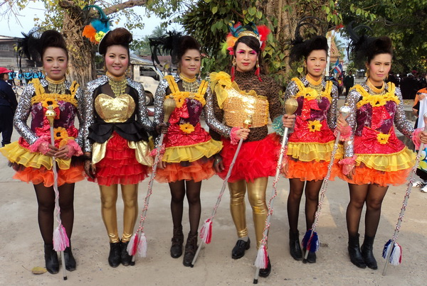
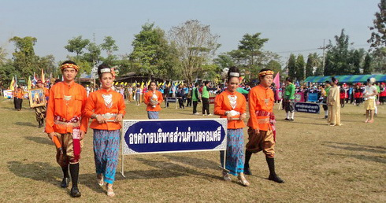

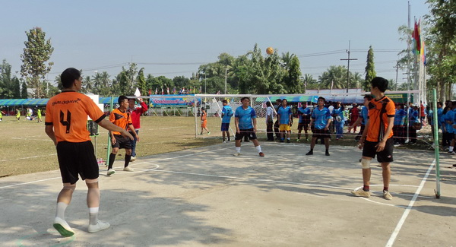
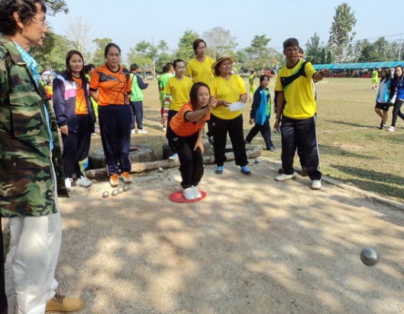
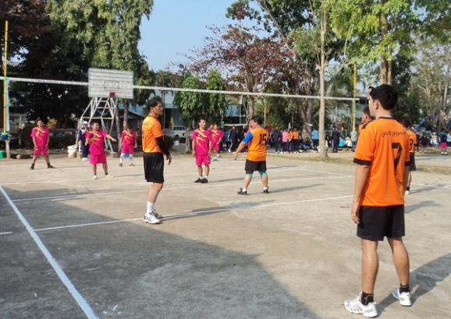

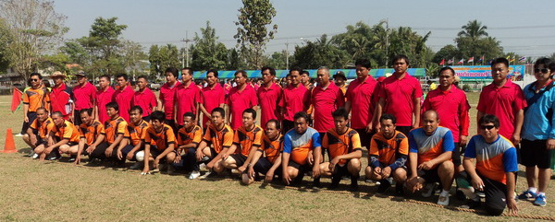
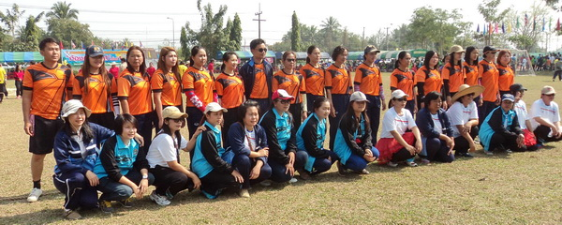

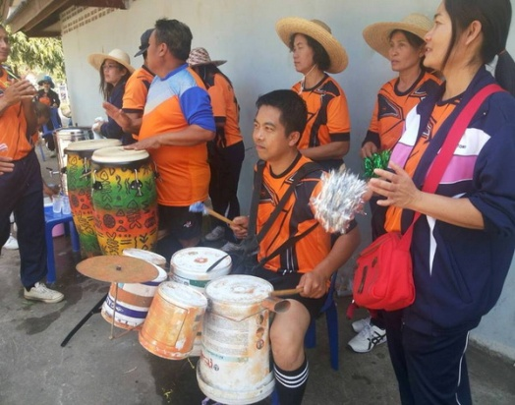
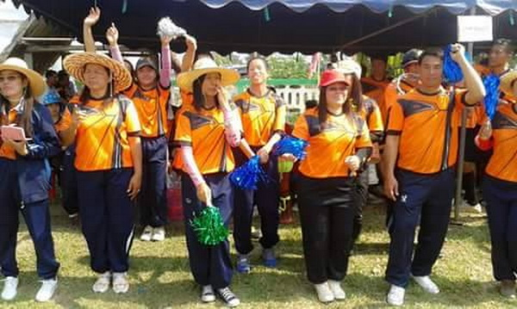
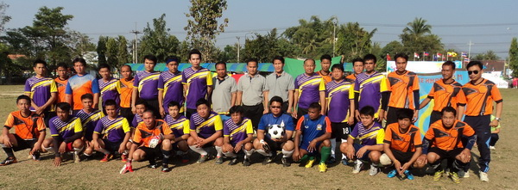
+-

✽กิจกรรม อบต.จอมศรี รวมน้ำใจสู้ภัยหนาวประจำปี พ.ศ.2558 ➠ เมื่อวันที่ 20 มกราคม 2558 องค์การบริหารส่วนตำบล จอมศรี ดำเนินงานจัดกิจกรรม อบต.จอมศรี รวมน้ำใจสู้ภัยหนาวประจำปี พ.ศ.2558 ณ บริเวณลานจอดรถองค์การบริหารส่วนตำบลจอมศรี อำเภอเชียงคาน จังหวัดเลย เนื่องจากเกิดภัยพิบัติกรณีฉุกเฉิน(ภัยหนาว)และเพื่อสงเคราะห์เครื่องกันหนาวให้แก่ประชาชนผู้ประสบภัยหนาว /.เพื่อเป็นการบรรเทาและแก้ไขปัญหาภัยหนาวในพื้นที่/เพื่อให้ประชาชนในพื้นที่ได้รับความอบอุ่น และมีสุขภาพแข็งแรง

ป้องกันและแก้ไขปัญหายาเสพติด ➠ เมื่อวันที่ 10 พฤษภาคม 2556 องค์การบริหารส่วนตำบลจอมศรี ได้ดำเนินงานตามโครงการป้องกันและแก้ไขปัญหายาเสพติดประจำปี 2556 เพื่อให้เด็ก เยาวชนและประชาชนได้รับรู้และตระหนักถึงพิษภัยของยาเสพติด ได้ใช้เวลาว่างให้เกิดประโยชน์ โดยไม่มั่วสุมกับยาเสพติด เพื่อให้มีความตระหนักและเห็นความสำคัญของการเล่นกีฬา เพื่อส่งเสริมให้เยาวชนเกิดความรักสามัคคี รู้แพ้ รู้ชนะ รู้อภัย และห่างไกลยาเสพติด

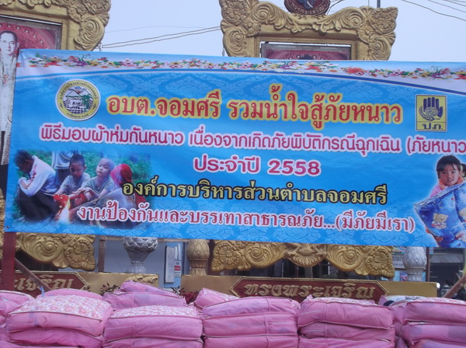
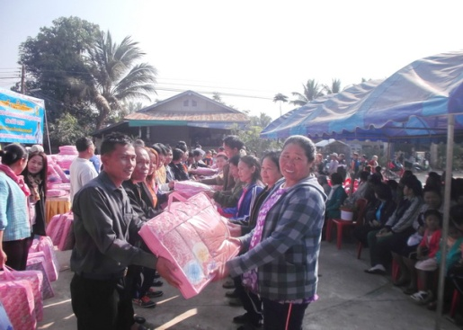
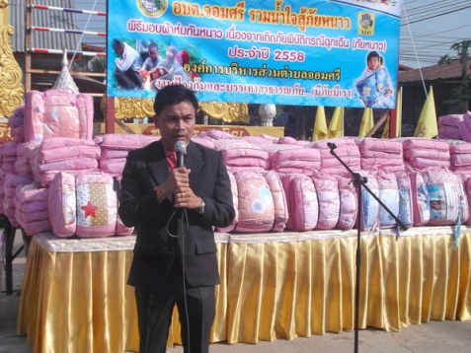

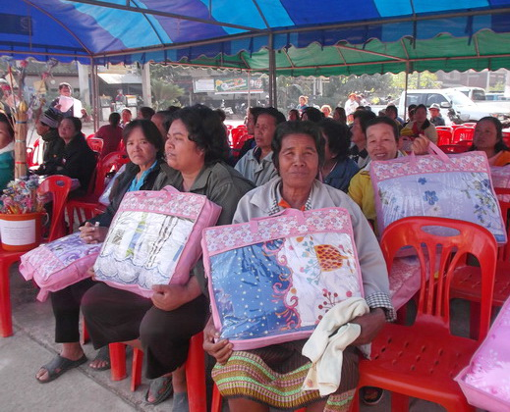
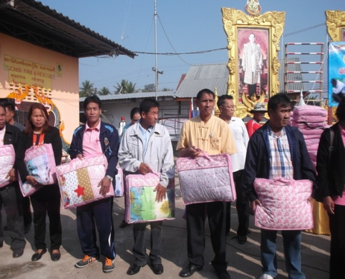
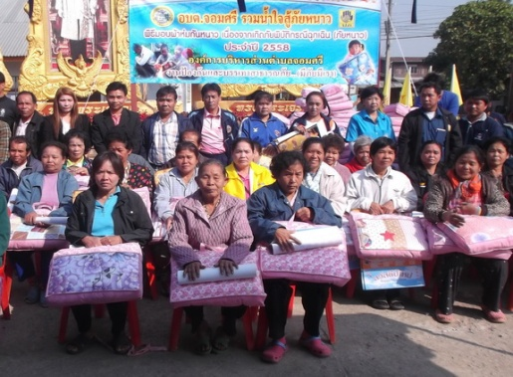

✽เมื่อวันที่ 14 มกราคม 2558 องค์การบริหารส่วนตำบลจอมศรี ได้ดำเนินการจัดกิจกรรมทำความสะอาดและปรับปรุงภูมิทัศน์ ศูนย์พัฒนาเด็กเล็ก เพื่อป้องกันและกำจัดโรคติดต่อและปรับปรุงภูมิทัศน์ให้สวยงามน่าอยู่

ป้องกันและแก้ไขปัญหายาเสพติด ➠ เมื่อวันที่ 10 พฤษภาคม 2556 องค์การบริหารส่วนตำบลจอมศรี ได้ดำเนินงานตามโครงการป้องกันและแก้ไขปัญหายาเสพติดประจำปี 2556 เพื่อให้เด็ก เยาวชนและประชาชนได้รับรู้และตระหนักถึงพิษภัยของยาเสพติด ได้ใช้เวลาว่างให้เกิดประโยชน์ โดยไม่มั่วสุมกับยาเสพติด เพื่อให้มีความตระหนักและเห็นความสำคัญของการเล่นกีฬา เพื่อส่งเสริมให้เยาวชนเกิดความรักสามัคคี รู้แพ้ รู้ชนะ รู้อภัย และห่างไกลยาเสพติด

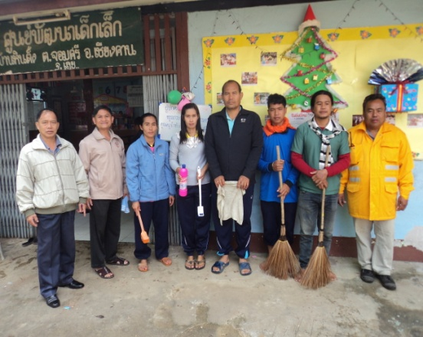
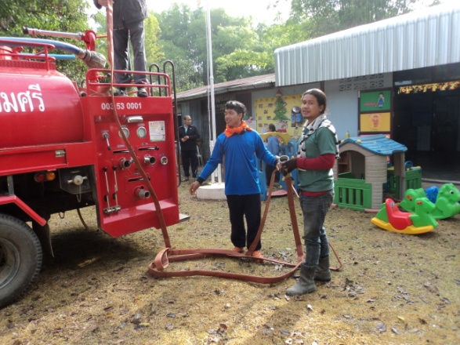
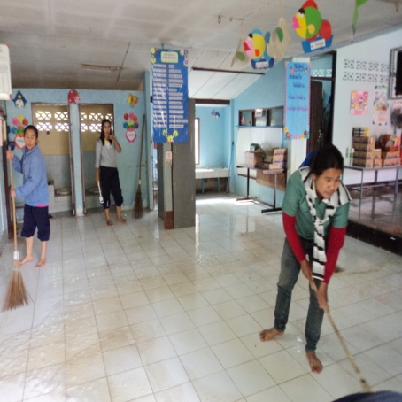

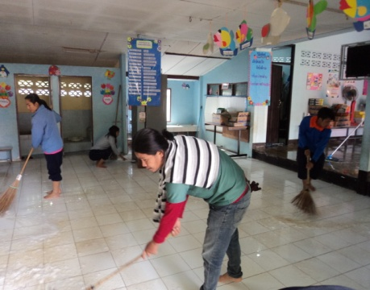
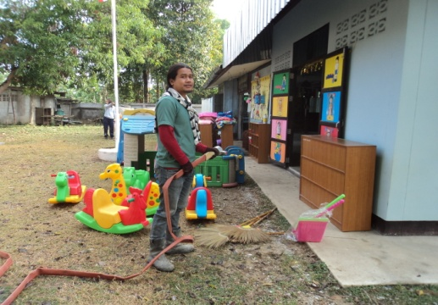
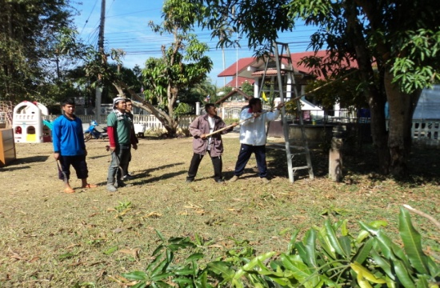

✽กิจกรรมบริการสาธารณะ
-กิจ -กิจกรรมรณรงค์การรักษาความสะอาด(เก็บขยะ) ถนน สายธาตุ-จอมศรี และถนน สายเลย-เชียงคาน (บ้านแสนสำราญ)

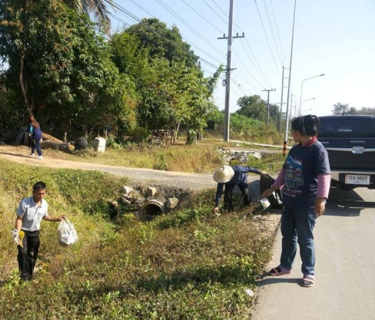
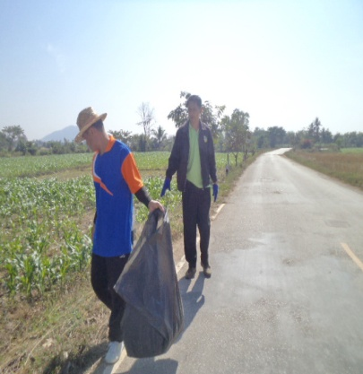
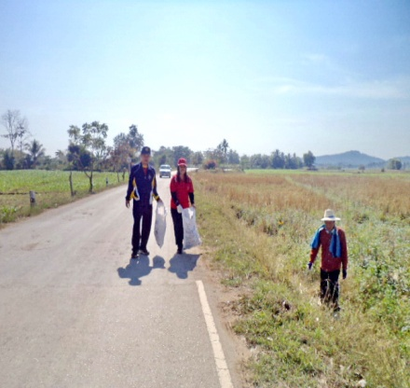
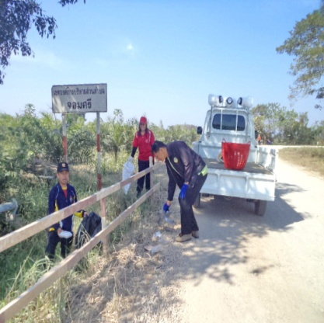

-กิจ -กิจกรรมปรับปรุงซ่อมแซมไฟฟ้าสาธารณะ

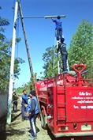
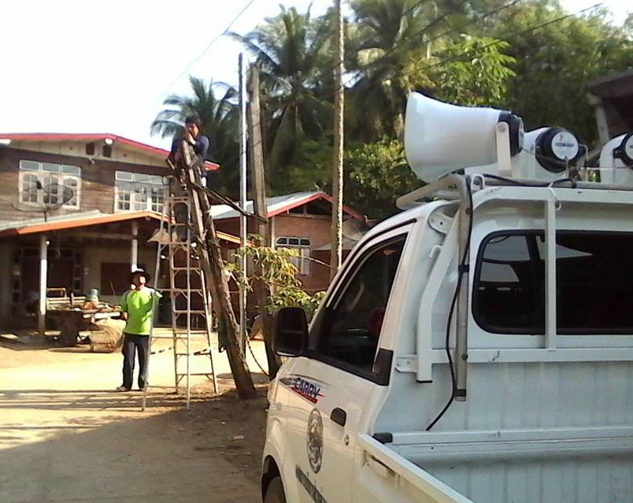
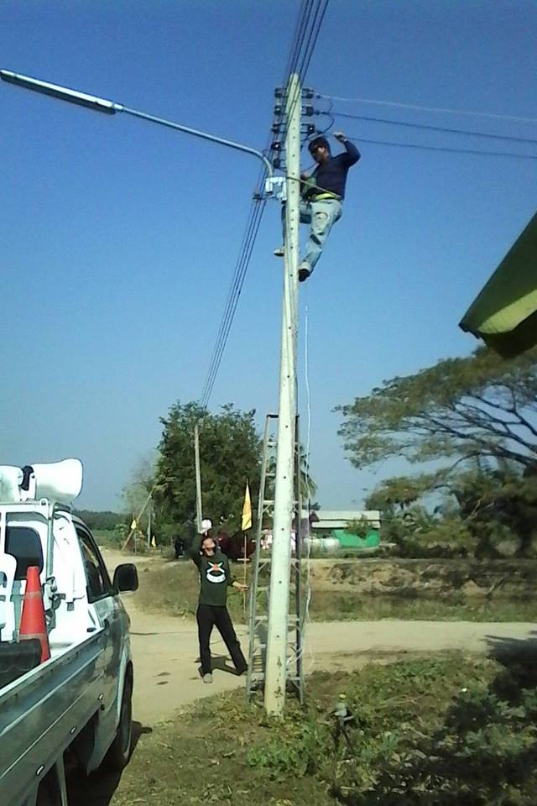

-กิจ -กิจกรรมปรับปรุงซ่อมแซมถนน

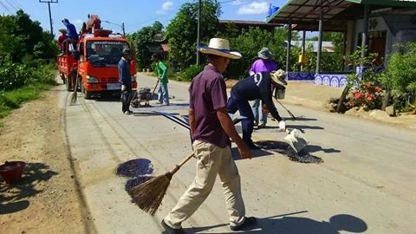
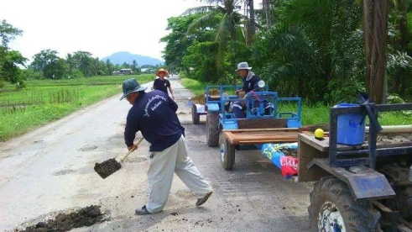
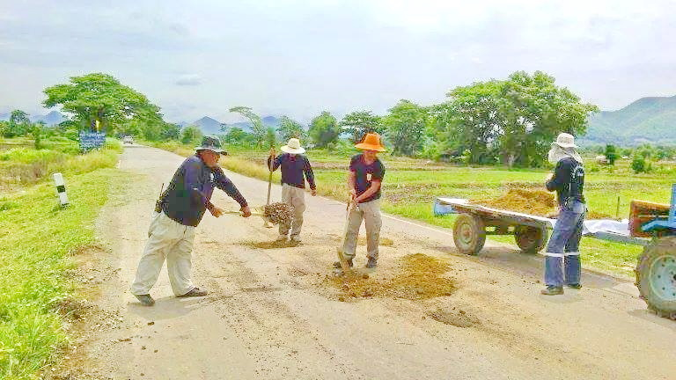

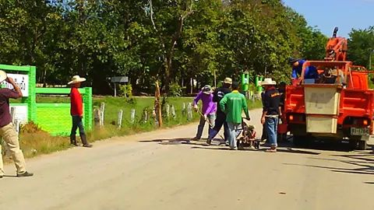

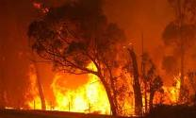
สาระน่ารู้เกี่ยวกับไฟป่า

ความหมายของไฟป่า (Forest Fire) ไฟป่า หมายถึง ไฟที่เกิดจากสาเหตุใดก็ตาม
แล้วลุกลามไหม้ในป่าได้โดยอิสระปราศจากการควบคุม ไม่ว่าไฟจะลุกลามไหม้ในป่า
ธรรมชาติ หรือสวนป่า ชนิดของไฟป่า ชนิดของไฟป่า ไฟป่าสามารถแบ่งออกได้
เป็น 3 ชนิดตามลักษณะของเชื้อเพลิงที่ถูกเผาไหม้ ดังนี้
1. ไฟใต้ดิน เป็นไฟที่เผาไหม้พวกอินทรีย์วัตถุสลายตัวแล้วและกำลังสลายตัวเหนือผิวดินในป่า บางทีไฟนี้ไหม้พวกรากไม้ด้วย ไฟนี้ลักษณะครุกกรุ่นเผาไหม้อย่างช้า ๆไม่มีเปลวไฟให้เห็น มีควันเล็กน้อย หรือไม่มีเลย ไฟชนิดนี้จะเกิดหลังจากเกิดไฟผิวดินและมีความรุนแรงของไฟน้อย
2. ไฟผิวดิน เป็นไฟที่เผาไหม้พวกซากพืชและผลที่ร่วงหล่นบนผิวดิน ได้แก่ เศษไม้ ปลายไม้ พืชชั้นล่างได้แก่ หญ้า พุ่มไม้ และลูกไม้ มีอัตราการลุกลามตั้งแต่ช้าจนเร็วมาก
3. ไฟเรือนยอด เป็นไฟที่ไหม้เรือนยอดไม้ และลุกลามจากเรือนยอดหนึ่งไปสู่เรือนยอดหนึ่ง ไฟชนิดนี้ มีความรุนแรงมาก จะเกิดกับหมู่ไม้ที่มีความหนาแน่นมาก
พฤติกรรมของไฟป่า ไฟป่าจะเกิดขึ้นจากจุดไฟเล็กๆ เพียงแต่หัวไม้ขีดเสมอ แล้วจะลุกลามขยายวงกว้างออกไปทุกทิศทางยิ่งนานขนาดของไฟป่าจะใหญ่ขึ้น
สาเหตุการเกิดไฟป่า พบสาเหตุดังนี้ คือ
1. จุดไฟโดยวัตถุประสงค์อย่างใดอย่างหนึ่ง
1.1 เผาไร่ เพื่อเตรียมพื้นที่เพาะปลูกโดยไม่มีการควบคุม
1.2 เผาป่า เพื่อเก็บหาของป่า
1.3 ล่าสัตว์ เพื่อให้สัตว์หนีจากที่หลบซ่อน
1.4 เพื่อความสะดวกในการเดินป่า
1.5 เลี้ยงสัตว์ เผาป่าเพื่อให้หญ้าอ่อนแตกเป็นอาหารสัตว์
1.6 การพักแรมในป่า จุดเพื่อหุงต้มอาหาร
1.7 จุดเพื่อกลั่นแกล้ง กรณีเกิดการขัดแย้ง ระหว่างชาวบ้านกับส่วนราชการ
2. จุดโดยความคึกคะนอง ปราศจากเหตุผลใด ๆ
ความเสียหายและผลกระทบจากไฟป่า
1. ไฟป่า สร้างความเสียหายต่อ ป่าไม้ คือ ☼ ลดอัตราการเจริญเติบโต และลดคุณภาพเนื้อไม้ ☼ ขาดช่วงการสืบพันธุ์ทดแทนตามธรรมชาติ ☼ เปลี่ยนแปลงโครงสร้างของป่า
2. ไฟป่า สร้างความเสียหายต่อ ดิน คือ ☼ ทำให้หน้าดินเสื่อมสภาพ ☼ เกิดการชะล้างหน้าดินและพังทลายของดิน ☼ ดินเสื่อมความอุดมสมบูรณ์
3. ไฟป่าสร้างความเสียหายต่อ น้ำ คือ ☼ เกิดอุทกภัย น้ำท่วมช่วงฤดูฝน ☼ เปลี่ยนแปลงคุณสมบัติของน้ำและเกิดตะกอนขุ่นข้น
4. เกิดควันพิษในอากาศ
5. สิ่งมีชีวิตในป่า ☼ สัตว์ป่าไร้ที่อยู่อาศัยขาดที่หลบภัย ☼ ผลเสียต่อสิ่งมีชีวิตเล็ก ๆ ในป่า
6. ชีวิตและทรัพย์สินของมนุษย์ ☼ ทำลายบ้านเรือนชีวิตและทรัพย์สินถ้าหากเกิดไฟป่าที่ควบคุมไม่ได้

